
空间天气周报
2025年第12期（总第1081期）
2025年03月23日

上周发生中等地磁暴；预计本周可能发生中等甚至大地磁暴
 | 太阳活动 | 地磁活动 | 电离层天气
上周综述 |  低 |  中等磁暴 |  平静
本周预测 | 低 |  大磁暴 |  扰动
上周太阳活动水平低，共爆发了3次M级耀斑；地磁活动出现了3小时中等地磁暴，15小时小地磁暴，21小时地磁活跃，其余时间地磁活动平静到微扰；我国部分地区电离层出现小扰动。
预计本周太阳活动水平低，爆发M级以上耀斑可能性低；受CME和冕洞高速流影响，23-24日可能出现中等甚至大地磁暴，25-26日可能出现地磁活跃甚至小地磁暴，27日可能出现地磁活跃；受可能发生的地磁暴影响，电离层天气可能出现扰动。
上周空间天气综述（03月16日－03月22日）
上周太阳活动水平低，共爆发了3次M级耀斑，其中最大为活动区14031于世界时03月19日20时40分爆发的M1.5级耀斑；可见日面出现9个新活动区14034-14042；当前可见日面上有13个活动区，目前活动区14036虽面积较小，但磁场类型较复杂，为βγ型（图1）；日面上的黑色区域为冕洞（图2）。
上周地磁活动水平低，受CME和冕洞高速流影响，22日出现了3小时中等地磁暴，19日、21-22日出现了15小时小地磁暴，其余时间地磁活动平静到活跃；地球静止轨道能量大于10 MeV的高能质子通量21日出现增强，但未达到太阳质子事件水平，其余时间处于背景水平；地球静止轨道能量大于2 MeV的高能电子日积分通量16-17日处于高水平，18-21日处于中等水平，其余时间处于低水平（图3）。
上周我国部分地区电离层出现小扰动。
本周空间天气预报（03月23日－03月29日）
预计本周太阳活动水平低，爆发M级以上耀斑可能性低；受CME和冕洞高速流影响，23-24日可能出现中等甚至大地磁暴，25-26日可能出现地磁活跃甚至小地磁暴，27日可能出现地磁活跃；受可能发生的地磁暴影响，电离层天气可能出现扰动。未来一周空间天气指数预报详见表1。
表1 未来一周空间天气指数预报
日期 | F107指数 | Ap指数
2025-03-23 | 178 | 50
2025-03-24 | 178 | 35
2025-03-25 | 178 | 20
2025-03-26 | 170 | 18
2025-03-27 | 165 | 15
2025-03-28 | 160 | 8
2025-03-29 | 155 | 6

_________________________

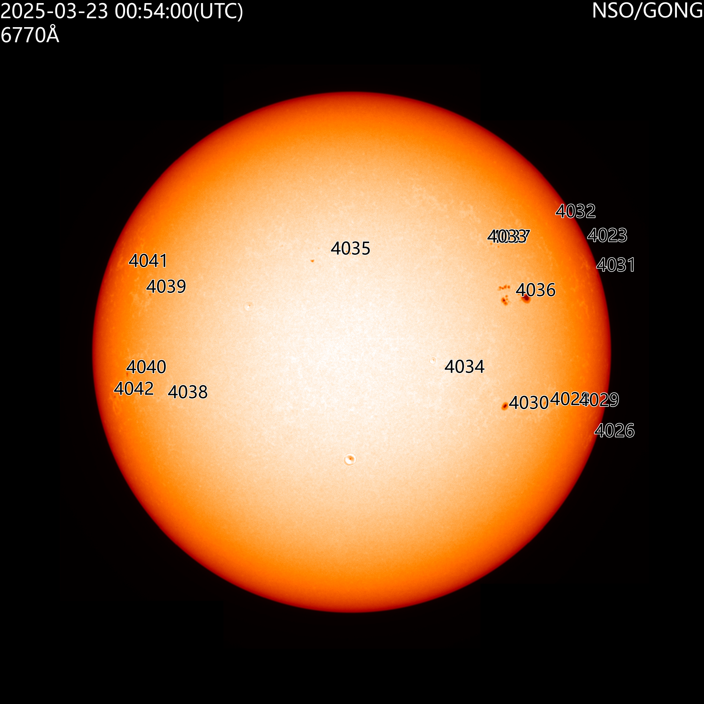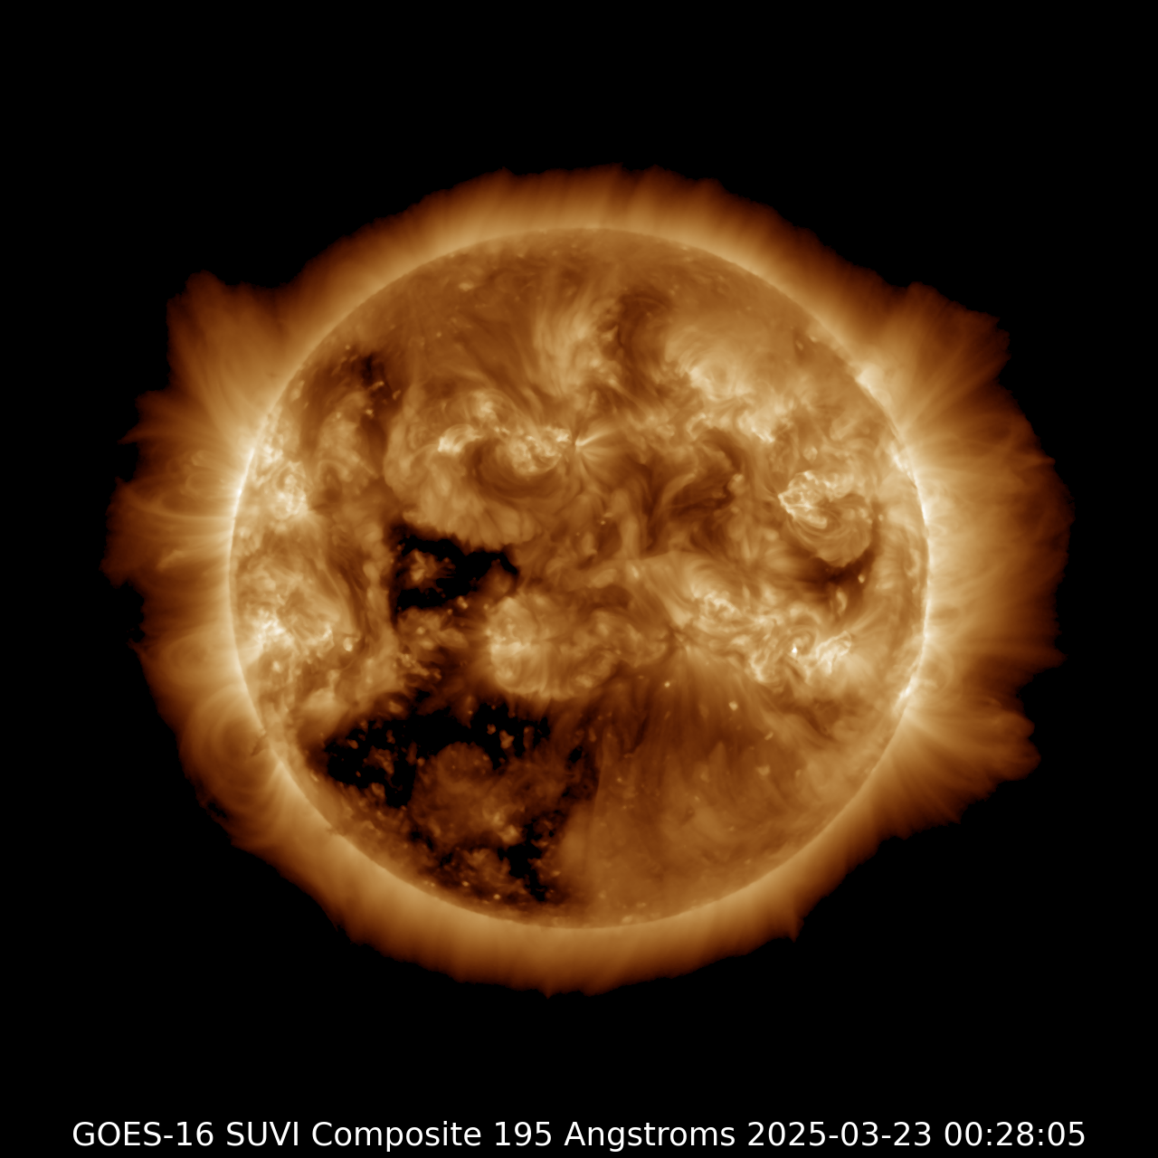
图中高亮度区为活动区，
日面上黑色区域为冕洞。

图中日面上黑色区域为黑子，
相应数字为其国际通用编号。

图1北京时间03月23日太阳黑子图

图2北京时间03月23日太阳日冕图
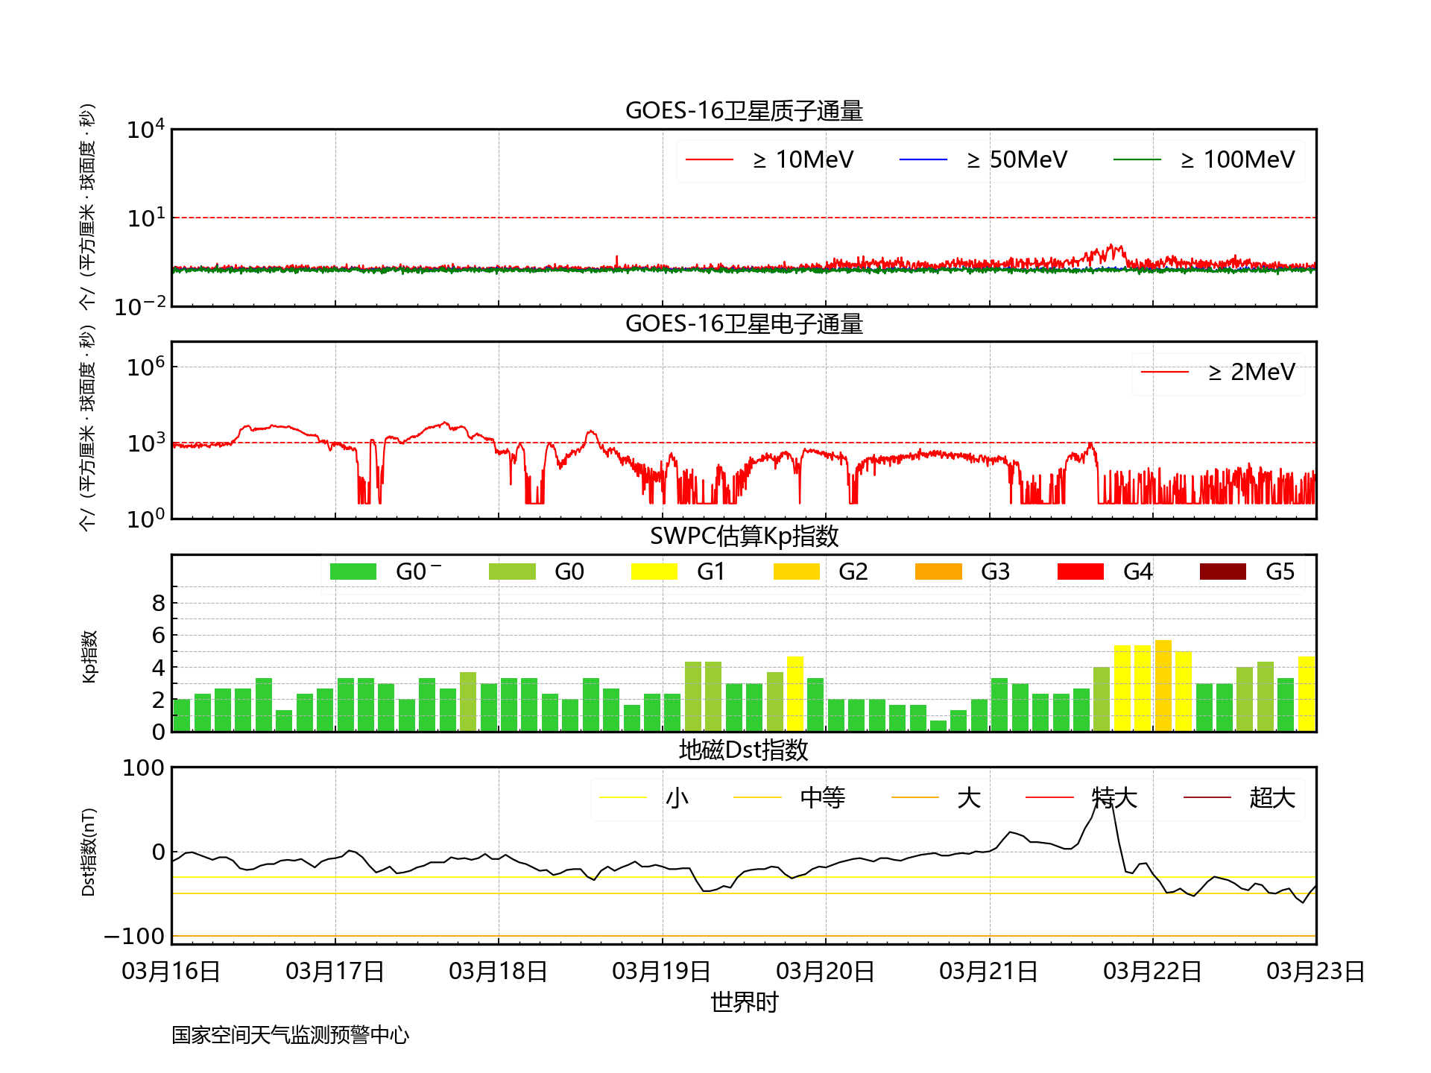
图3地球静止轨道的粒子和地磁活动的状况
（北京时间03月16日8时－03月23日8时）
制作：杜丹 宋茜 | 审核与签发：宋乔
单位：国家空间天气监测预警中心 | 值班电话/传真：010-68406943
地址：北京市海淀区中关村南大街46号 | 邮编：100081
网址：www.nsmc.org.cn/NSMC/SpaceWeather | E-mail：spaceweather@cma.gov.cn

